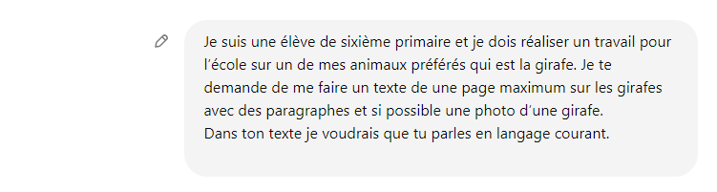
Bien sûr, je serais ravi de t'aider avec ton travail sur les girafes ! Voici un petit texte sur ces magnifiques créatures :
Les girafes sont des animaux vraiment incroyables ! Tu sais, elles sont connues pour leur long cou, mais il y a tellement plus à dire sur elles. Imagine juste : elles peuvent atteindre jusqu'à 5 mètres de haut, ce qui en fait les plus grands animaux terrestres du monde !
Parlons de ce cou étonnant. Il est long, pas vrai ? En fait, il peut mesurer jusqu'à 2 mètres de longueur. Ce cou extra-long leur permet d'atteindre les feuilles les plus hautes des arbres pour se nourrir. Elles se régalent principalement de feuilles, de bourgeons et de fruits des arbres acacias et des baobabs.
Sais-tu que les girafes ont une langue bleue ? Oui, tu as bien lu, une langue bleue ! C'est assez bizarre, non ? Cette couleur aide à les protéger du soleil quand elles passent beaucoup de temps à manger des feuilles.
Les girafes ne sont pas seulement grandes, elles sont aussi super rapides ! Elles peuvent atteindre une vitesse de course allant jusqu'à 60 km/h. Imagine-toi courir aussi vite qu'une voiture sur une route !
Oh, et tu sais quoi ? Elles ont de longs cils magnifiques qui les aident à se protéger des insectes et de la poussière. C'est comme si elles avaient leurs propres lunettes de soleil naturelles !
Un autre truc cool sur les girafes, c'est leur mode de vie en groupe. Elles vivent souvent en troupeaux composés de femelles et de leurs petits. Les mâles vivent parfois seuls ou rejoignent d'autres mâles.
Les girafes sont vraiment des animaux fascinants, n'est-ce pas ? Elles sont uniques en leur genre et méritent toute notre admiration.
Malheureusement, je ne peux pas te montrer de photos, mais tu peux facilement trouver des images de girafes sur Internet pour illustrer ton travail ! J'espère que cela t'aidera pour ton projet. Si tu as d'autres questions, n'hésite pas à me demander !

